с.Веселая Лопань, 2021

**Краткое описание**

Кабинет учителя-логопеда, площадью 12,2(м2), расположен на втором этаже здания, имеет искусственное освещение. В кабинете ведут приём и индивидуальную работу педагог-психолог и учитель-логопед детского  сада. Атмосфера кабинета дружелюбная, располагающая. Приём ведётся по расписанию каждого специалиста. Комната хорошо организована    для индивидуальных бесед и диагностических процедур. Она способствуют созданию коммуникативной «близости» и доверительной атмосферы.

Освещение  осуществляется при помощи ламп дневного света.

Площадь кабинета освещена равномерно.

В логопедическом кабинете проводятся подгрупповые и индивидуальные занятия с детьми дошкольного возраста 5 - 7 лет.

Основное назначение логопедического кабинета - создание рациональных условий, которые соответствуют ФГОС: развивающая предметно пространственная среда должна быть содержательно - насыщенной, трансформируемой, полифункциональной, вариативной, доступной и безопасной.

**Правила пользования логопедическим кабинетом**

- ключи от кабинета в двух экземплярах (один у логопеда, второй у заместителя директора по УВР)

- влажная уборка кабинета производится 2 раза в неделю;

- ежедневно проводится проветривание кабинета;

- кабинет оборудован зоной для подгрупповых занятий, зоной для индивидуальных занятий, игровой зоной;

- по окончании рабочего дня проверяется закрытость окон, отключение электрических приборов.

**Логопедический кабинет предназначен для:**

1. Проведения диагностического обследования речевого развития детей старшего дошкольного возраста, оказания помощи в освоении образовательных программ воспитанникам, имеющим различные нарушения речи.

2. Проведения подгрупповых и индивидуальных занятий учителя-логопеда с детьми.

3. Консультативной работы учителя - логопеда с родителями (беседы, показ приемов индивидуальной коррекционной работы с ребенком).

4. Консультативной работы учителя - логопеда с педагогами.

**Задачи коррекционной работы:**

1) Развитие общих произвольных движений. Совершенствование статической и динамической организации движений, скорости и плавности переключения с одного движения на другое.

2) Развитие тонких дифференцированных движение кисти и пальцев рук.

3) Формирование психологической базы речи. Развитие познавательных психических процессов: внимания, восприятия и памяти разной модальности, мышления, воображения.

4) Развитие речевого аппарата. Совершенствование статической и динамической организации движений артикуляционного, дыхательного и голосового отделов речевого аппарата, координации их работы.

5) Развитие мимической мускулатуры. Нормализация мышечного тонуса, формирование выразительной мимики.

6) Формирование правильного звукопроизношения. Постановка, автоматизация звуков, их дифференциация.

7) Развитие фонематических процессов. Обучение опознанию, различению, выделению звуков, слогов в речи, определению места, количества и последовательности звуков и слогов в слове.

8) Формирование слоговой структуры слова. Тренировка в произношении и анализе слов различной слоговой структуры.

9) Развитие и совершенствование лексико-грамматической стороны речи. Формирование умения понимать предложения, логико-грамматические конструкции разной степени сложности, уточнение, закрепление, расширение словаря по лексическим темам, активизация использования предложных конструкций, навыков словообразования, словоизменения, составления предложений и рассказов.

10) Подготовка к обучению грамоте. Формирование умения устанавливать связь между звуком и буквой, навыков звукобуквенного анализа, слитного чтения с пониманием смысла прочитанного.

11) Своевременное предупреждение и преодоление трудностей в освоении обучающимися общеобразовательных программ.

1. **Дата создания**: 01.09.2008г.
2. **Документация**:

|  |  |  |
| --- | --- | --- |
| **№ п/п** | **Наименование** | **Наличие** |
| 1. | АОП для детей с ОВЗ | имеется |
| 2. | Циклограмма распределения деятельности учителя-логопеда = | имеется |
| 3. | График работы учителя-логопеда = | имеется |
| 4. | Годовой план работы на учебный год = | имеется |
| 5. | Приказ ДОО о зачислении обучающихся с ОВЗ на Логопункт | имеется |
| 6. | Расписание индивидуальных и подгрупповых занятий = | имеется |
| 7. | Речевая карта на каждого ребенка = | имеется |
| 8. | Журнал учета посещаемости ЛП = | имеется |
| 9. | Журнал движения детей с ОВЗ= | имеется |
| 10. | Тетради индивидуальной работы с детьми = | имеется |
| 11. | Заключения ТПМПК = | имеется |
| 12. | Планы индивидуальной работы на каждого воспитанника | имеется |
| 13. | Журнал консультаций с родителями (законными представителями)= | имеется |
| 14. | Рабочая программа учителя-логопеда = | имеется |
| 15. | Паспорт логопедического кабинета= | имеется |
| 16. | Банк данных детей с ОВЗ, зачисленных на = | имеется |
| 17. | Цифровой отчет о количестве зачисленных в ЛП= | имеется |
| 18. | Цифровой и аналитический отчет о результатах работы | имеется |
| 19. | Консультативные материалы для педагогов и родителей (законных представителей)= | имеется |

1. **Нормативно-правовые документы**

|  |  |
| --- | --- |
| 1. | Законом РФ от 29.12.2012 г. №273-ФЗ «Об образовании в Российской Федерации», |
| 2. | Федеральным законом от 24 июля 1998 г. № 124-ФЗ «Об основных гарантиях прав ребенка в Российской Федерации» (принят Государственной Думой 3 июля 1998 года, одобрен Советом Федерации 9 июля 1998 года;  Указом Президента РФ от 01.06.2012 г. № 761 «О национальной стратегии действий в интересах детей на 2012 – 2017 годы»; |
| 3. | Постановление Главного государственного санитарного врача Российской Федерации от 24.03.2021 № 10 "О внесении изменений в санитарно-эпидемиологические правила СП 3.1/2.4.3598-20 "Санитарно-эпидемиологические требования к устройству, содержанию и организации работы образовательных организаций и других объектов социальной инфраструктуры для детей и молодежи в условиях распространения новой коронавирусной инфекции (COVID-19)", утвержденные постановлением Главного государственного санитарного врача Российской Федерации от 30.06.2020 № 16". |
| 4. | Приказом Министерства образования и науки РФ от 30 августа 2013 года №1014 «Об утверждении Порядка организации и осуществления образовательной деятельности по основным общеобразовательным программам - образовательным программам дошкольного образования»; |
| 5. | Приказом Министерства образования и науки РФ от 20 сентября 2013 года №1082 «Об утверждении положения о психолого-медико-педагогической комиссии»; |
| 6. | Приказом Министерства образования и науки РФ от 17 октября 2013 года №1155 «Об утверждении федерального государственного образовательного стандарта дошкольного образования»; |
| 7. | Письмом Министерства образования и науки РФ от 10 января 2014 года № 08-5 «О соблюдении организациями, осуществляющими образовательную деятельность, требований, установленных федеральным государственным образовательным стандартом дошкольного образования»; |
| 8. | Приказом департамента образования Белгородской области от 18 августа 2016 года №2678 «Об утверждении положения об обеспечении прав на дошкольное образование детей – инвалидов и детей с ОВЗ в Белгородской области»; |
| 9. | Постановлением Правительства Белгородской области от 30.12.2013 г. № 528-пп «Об утверждении государственной программы Белгородской области «Развитие образования Белгородской области на 2014-2020 годы»; |
| 10. | Постановлением Правительства Белгородской области от 28 октября 2013 г. № 431-пп «Об утверждении Стратегии развития дошкольного, общего и дополнительного образования Белгородской области на 2013-2020 годы»; |
| 11. | Приказом управления образования администрации Белгородского района от 07.04.2014 г. №333 «Об утверждении плана действий «дорожной карты» по обеспечению введения ФГОС дошкольного образования; |
| 12. | Уставом ДОО и иными локальными актами. |

4.**Материально-техническое оснащение**:

|  |  |  |
| --- | --- | --- |
| **№ п/п** | **Наименование** | **Наличие, количество** |
| 1. | Настенное зеркало для индивидуальных логопедических занятий | 1 |
| 2. | Стол для индивидуальных занятий | 1 |
| 3. | Шкаф и полки для пособий, учебного материала и методической литературы | 1 шкаф, 2 полки |
| 4. | Коробки и папки для пособий | + |
| 5. | Стенды для наглядности | + |
| 6. | Фланелеграф | 1 |
| 7. | Стол для логопеда | 1 |
| 8. | Стул для логопеда | 1 |
| 9. | Столы для детей | 3 |
| 10. | Стулья для детей | 6 |
| 11. | Компьютер | 1 |
| 12. | Коврографы «Воскобовича» | 5 |
| 13. | Спирт этиловый | + |
| 14. | Бумажные салфетки, полотенца, влажные салфетки | + |
| 15. | Вата | + |
| 16. | Бумажные салфетки, полотенца, влажные салфетки | + |
| 17. | Библиотека учителя-логопеда | + |
| 18. | Информационный материал для родителей и педагогов | + |
| 19. | Магнитная доска | 2 |
| 20. | Касса букв | + |
| 21. | Систематизированный наглядный материал (по коррекции звукопроизношения, по развитию речи, по предупреждению и коррекции дисграфии и дислексии)) | + |
| 22. | Речевые игры | + |
| 23. | Игры на развитие высших психических функций | + |
| 24. | Настольные игры | + |
| 25. | Касса цифр | + |
| 26. | Световой стол с песком | + |
| 26. | Зеркало с подсветкой для индивидуальных занятий | 2 |

**5.Библиотека учителя-логопеда**

|  |  |  |  |
| --- | --- | --- | --- |
| **№**  **п/п** | **Автор** | **Название** | **Место и год издания** |
| 1 | Н.С. Жукова | Уроки логопеда: исправление нарушений речи | Москва «Издательство «Эксмо», 2017г |
| 2 | Александрова О.В. | Большая энциклопедия развития | Москва «Эксмо» 2014г |
| 3 | Скворцова И.В. | 100 логопедических игр | «ОЛМА-ПРЕСС Образование», 2005г |
| 4 | Нищева Н.В. | Веселая артикуляционная гимнастика | «ДЕТСТВО-ПРЕСС», 2009г |
| 5 | Цуканова С.П., Бетц Л.Л. | Формируем навыки чтения | «ИЗДАТЕЛЬСТВО ГНОМ», 2018г. |
| 6 | Нищева Н.В. | Секреты развития грамматического строя речи | Санкт-Петербург «Детство-пресс» 2019г |
| 7 | Гозмяк О.С. | Говорим правильно в 6-7 лет | Москва «Издательство ГНОМ» 2014г |
| 8 | Башинская Т.В.  Пятница Т.В. | Система коррекционного воздействия при моторной алалии | Москва  Творческий Центр «Сфера» 2011г |
| 9 | Жукова О.С. | Русская азбука | ООО «Издательство «Сова», 2007 |
| 10 | Алена Багрянцева | Азбука лепки | Москва: «Эксмо» 2014г |
| 11 | Е.Г.Демидова | Практический курс подготовки к школе | М.:ЗАО «РОСМЭН-ПРЕСС», 2008 |
| 12 | Т.А. Воробьева П.А. Воробьева | Дыхание и речь | Санкт-Петербург, Издательский Дом «Литера», 2014 |
| 13 | Г.А. Тумакова | Ознокомление дошкольника со звучащим словом | Москва «Просвещение» 1991 |
| 14 | Н.В. Нищева | Обучение грамоте детей дошкольного возраста. Парциальная программа. | ООО «Издательство «ДЕТСТВО-ПРЕСС», 2015 |
| 15 | М.Ф.Фомичева | Воспитание у детей правильного произношения | Москва «ПРОСВЕЩЕНИЕ», 1981 |
| 16 | Н.С. Жукова | Букварь | Екатеринбург: Издательство ЛИТУР, 2006 |
| 17 | Г.В. Чиркина | Методы обследования речи: Пособие по диагностике речевых нарушений | М.: АРКТИ, 2003 |
| 18 | М.Ф.Фомичёва | Воспитание у детей правильного звукопроизношения | М.:, 1891 |
| 19 | В.И.Селиверстов | Словарь логопеда | Под. ред.,В.И. Селиверстова |
| 20 | Н.В.Новотворцева | Методика развития речи у неговорящих детей. | Ярославль: Изд-во ЯГПУ, 1999г |

**Специальная и методическая литература и пособия**

|  |  |  |  |
| --- | --- | --- | --- |
| №  п/п | Автор | Название | Место и год издания |
| 1. | Филичева Т.Б., Туманова Т.В., Чиркина Г.В | Программы дошколь­ных образовательных учреждений компенсирующего вида для детей с нарушения­ми речи. Коррекция нарушений речи. | Москва  «Просвещение» 2010. |
| 2. | Филичева Т.Б., Чиркина Г.В | Практическое пособие.  Устранение общего недоразвития речи у детей дошкольного возраста. | «ИАЙРИС ПРЕСС»,2008г |
| 3. | Горбунова С.Ю. | Обучение грамоте детей с особыми образовательными потребностями. | М .: Национальный книжный центр, 2017. |
| 4. | Филичева Т.Б., Чиркина Г.В  Каше Г.А. | Программа воспитания и обучения детей с фонетико-фонематическим недоразвитием речи(7год жизни) | М.: Министерство Просвещения СССР,1986г. |
| 5. | Вакуленко. Л.С. | Организация работы дошкольного логопедического пункта: методическое пособие/Под ред. Л.С. Вакуленко. | СПб.:ООО «ИЗДАТЕЛЬСТВО ДЕТСТВО-ПРЕСС»,2013. |
| 6. | Теремкова Н. Э. | Логопедические домашние задания для детей 5-7 лет с ОНР. Альбом 1 | М .: ИЗДАТЕЛЬСТВО ГНОМ, 2018. |
| 7. | Теремкова Н. Э. | Логопедические домашние задания для детей 5-7 лет с ОНР. Альбом 2 | М .: ИЗДАТЕЛЬСТВО ГНОМ, 2018. |
| 8. | Теремкова Н. Э. | Логопедические домашние задания для детей 5-7 лет с ОНР. Альбом 3 | М .: ИЗДАТЕЛЬСТВО ГНОМ, 2018. |
| 9. | Теремкова Н. Э. | Логопедические домашние задания для детей 5-7 лет с ОНР. Альбом 4 | М .: ИЗДАТЕЛЬСТВО ГНОМ, 2018. |
| 10. | Жукова О.С. | Букварь | М.:ЗАО «ОЛМА Медиа Групп», 2007 |
| 11. | Жукова О.С. | Скоро в первый класс. 365 дней до школы. | Москва: Издательство АСТ, 2017 |
| 12. | Чиркина Г.В. | Методы обследования речи детей: Пособие по диагностике речевых нарушений. | М.: АРКТИ, 2003г |
| 13. | Агранович З.Е. | В помощь логопедам и родителям. Сборник домашних заданий для преодоления лексико-грамматического недоразвития у дошкольников с ОНР.  СПб.:ДЕТСТВО – ПРЕСС, 2003 | Интернет ресурсы |
| 14. | Стрельникова А.Н. | Дыхательная гимнастика. М.,2005. | Интернет ресурсы |

**Наглядный материал**

|  |  |  |
| --- | --- | --- |
| **№**  **п/п** | **Название** | **Примечание** |
| **Коррекция звукопроизношение** | | |
| 1 | * Азова Е.А., Чернова О.О. Учим звуки [С], [Сь] Домашняя логопедическая тетрадь для детей 5-7 лет. * Азова Е.А., Чернова О.О. Учим звуки [Л], [Ль] Домашняя логопедическая тетрадь для детей 5-7 лет. * Азова Е.А., Чернова О.О. Учим звуки [Р], [Рь] Домашняя логопедическая тетрадь для детей 5-7 лет. * Азова Е.А., Чернова О.О. Учим звуки [Ч], [Щ] Домашняя логопедическая тетрадь для детей 5-7 лет.   Комарова Л.А. Альбом дошкольника  М.: Издательство ГНОМ, 2011   * Автоматизация звука «С» в игровых упражнениях * Автоматизация звука «З» в игровых упражнениях * Автоматизация звука «Ц» в игровых упражнениях * Автоматизация звука «Ш» в игровых упражнениях * Автоматизация звука «Ж» в игровых упражнениях * Автоматизация звука «Ч», «Щ» в игровых упражнениях * Автоматизация звука «Л» в игровых упражнениях * Автоматизация звука «Ль» в игровых упражнениях * Автоматизация звука Р» в игровых упражнениях * Автоматизация звука «Рь» в игровых упражнениях | Интернет ресурсы |
| 2 | **Развитие речи** | |
|  | * Алтухова Т.А., Егорова Н.А. Занимательные игры и упражнения для речевого и интеллектуального развития детей 5-6 лет с общим недоразвитием речи. Тетрадь 1. – М.: АРКТИ, 2005 * Алтухова Т.А., Егорова Н.А. Занимательные игры и упражнения для речевого и интеллектуального развития детей 5-6 лет с общим недоразвитием речи. Тетрадь 2. – М.: АРКТИ, 2005 * Алтухова Т.А., Егорова Н.А. Занимательные игры и упражнения для речевого и интеллектуального развития детей 5-6 лет с общим недоразвитием речи. Тетрадь 3. – М.: АРКТИ, 2005 | Интернет ресурсы |
|  | | |
| **Развитие мелкой моторики рук** | | |
|  | * Мелкие предметы и игрушки. * Стихи и упражнения для развития ребенка (пальчиковой гимнастики) * Цветные и простые карандаши. * Картинки для раскрашивания и штрихования. * Набор круп разной величины, кофейные зерна. * Палочки, спички для конструирования фигур. * Шнуровки. * Трафареты * Шишки, каштаны, разноцветные камешки | |
| **Коррекции звукопроизношения** | | |
| 4. | * Комплексы артикуляционной гимнастики. * Картинки для звукоподражания. * Пособие «гласные и согласные звуки» * Логопедические тетради на звуки (свистящие, шипящие, сонорные, аффрикаты) * Игры для автоматизации и дифференциации звуков | |
| **Для развития фонематического слуха и формирования**  **фонематического восприятия** | | |
| 5. | * Сигнальные кружочки для звуко-буквенного анализа; * Веселый поезд * Предметные картинки на дифференциацию звуков. * Тексты на дифференциацию звуков. * Игры: Посели звук в свой домик * Подбери пару * Определи место звука * Собери цветочек * Четвертый лишний | |
| **Обучение грамоте** | | |
| 6. | * Пластмассовые буквы * Касса букв * Кубики с буквами. * Чудесный мешочек “Найди букву на ощупь” * Лото с буквами * Сравниваем звуки * Схемы предложений. * Игра «Прочитай по первым звукам» * Картинки с текстами для чтения. * Выложи букву * Читаем по слогам * Напольное игровое пособие “Слоги на дороге” | |
| **Материал для работы над грамматическим строем речи** | | |
|  | * Логопедические домашние задания для детей 5-7 лет – Н.Э.Теремкова * Альбом по развитию речи –В.С. Володина * Альбом по развитию речи –В.С. Иншакова * «Школа для дошколят» Развитие речи Гаврина С.Е. * Игра «Мой, Моя, Моё» * Из чего сделан предмет * Кто где живет. * Чей хвост. * Кто что делает * Согласование существительных с колличественными числительными * Один-много. | |
| **Материал для работы по связной речи** | | |
|  | * Предметные картинки для составления описательных рассказов. * Сюжетные картинки для развития связной речи. * Картинки с последовательным сюжетом. * Схемы для составления описательных рассказов (мнемотаблицы) * Игра «Подбери слова к рассказу» * Игра «Найди отличия» * Игра «Противоположности» * Набор «Дикие животные» * Набор «Домашние животные» * Набор «Животные африки» | |

**Игры на развитие высших психических функций**

|  |  |
| --- | --- |
| **№**  **п/п** | **Название** |
|  | |
| 1 | * Разрезные картинки * Собери квадрат * Найди половинку * Пазлы * Подбери заплатку * Найди пару * Что сначало, что потом * Что перепутал художник * Четвертый лишний * Кубики «Времена года» * Кубики «Дикие животные» * Кубики «Домашние животные» * Кубики «Профессии» * Игра «Большая стирка» * Вкладыши |

**Пополнение и активизация словаря:**

|  |  |
| --- | --- |
| **№**  **п/п** | **Название** |
| **Игрушки** | |
| 1 | * Мелкие игрушки * Овощи-фрукты-ягоды * Фигурки животных * Фигурки животных * Кубики |
| **Предметные картинки** | |
| 2 | * Домашние животные * Животные холодных стран * Одежда * Дикие животные * Птицы * Морские обитатели * Транспорт * Овощи и фрукты * Мебель * Профессии * Продукты * Посуда |

***Материалы для развития дыхания***

|  |  |
| --- | --- |
| **№**  **п/п** | **Название** |
| 1. | * «Листочки» * «Снежинки» * «Цветочки» * «Дождик» * «Футбол» * «Прожорливые фрукты» * «Солнышко» * «Ласточки» * «Ветерок» |

**Организация пространства**

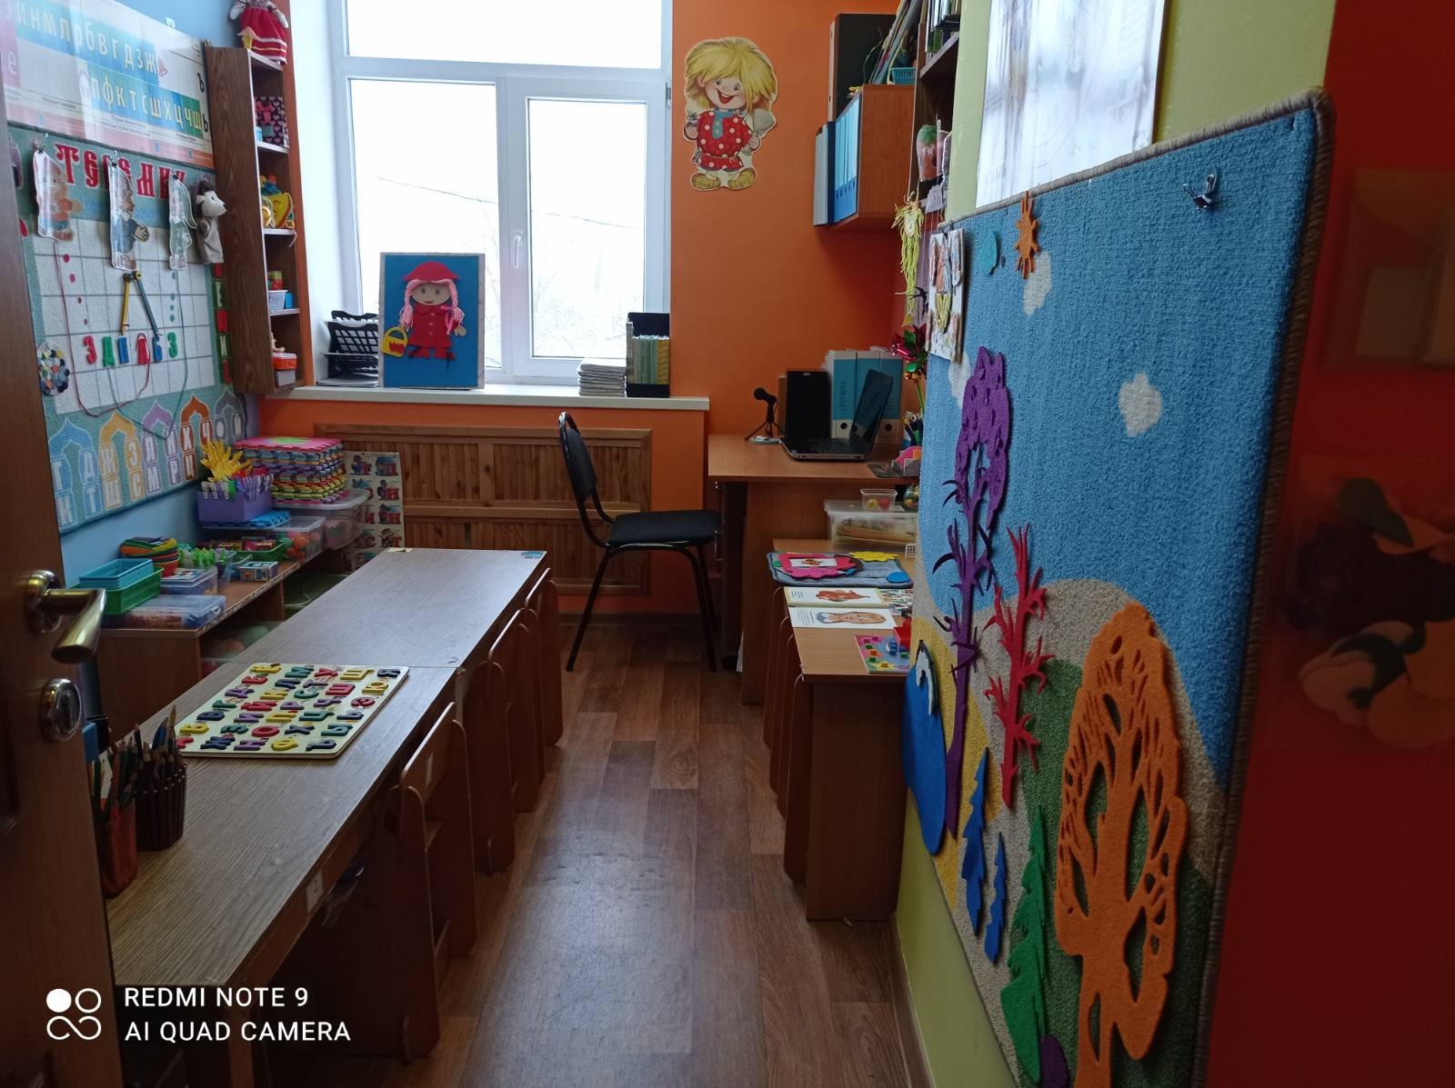

**Рабочая зона учителя-логопеда**

Имеетрабочий стол, стул, ноутбук, микрофон, канцелярские принадлежности, полку для размещения профессиональной документации.

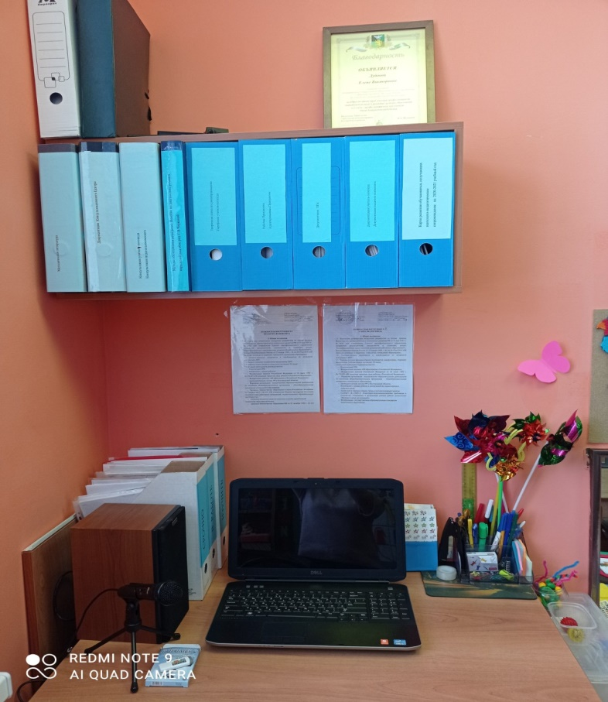

**Зона методического, дидактического и игрового сопровождения.**

Зона представлена  шкафом и стеллажами и содержит следующие разделы:

Материалы для обследования речи детей

Методическая литература по коррекции звукопроизношения

Методическая литература по преодолению ОНР

Учебно-методическая литература по обучению грамоте

Пособия для развития фонематических процессов

Пособия для автоматизации звуков в речи

Пособия для обогащения словарного запаса

Пособия для развития связной речи

Игры и упражнения для развития мелкой моторики, познавательной деятельности

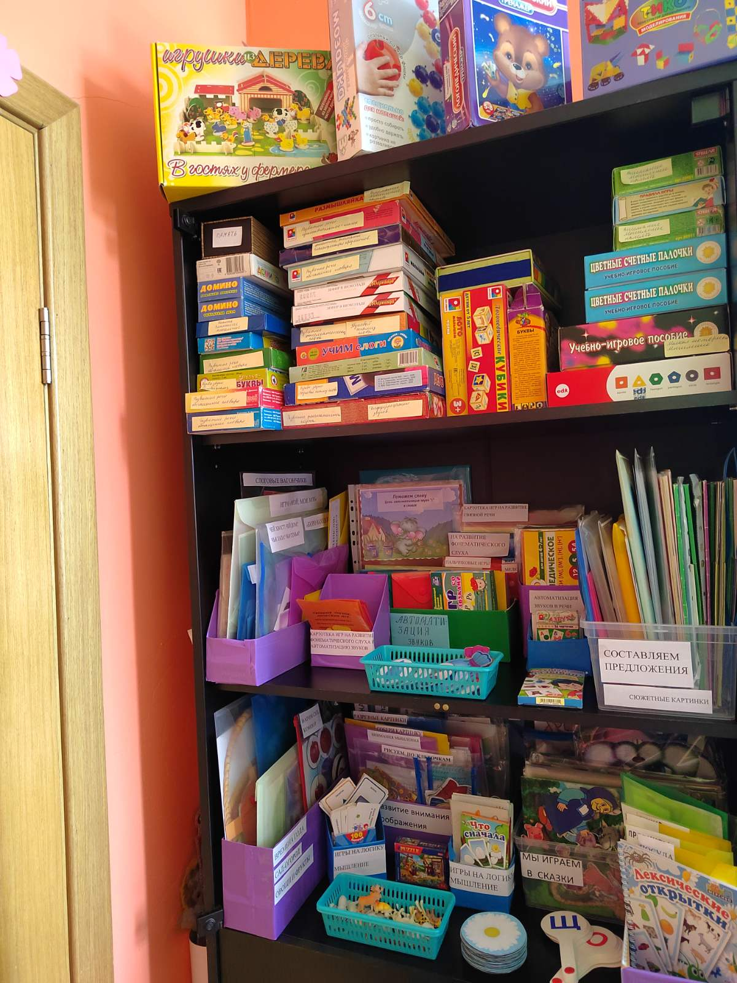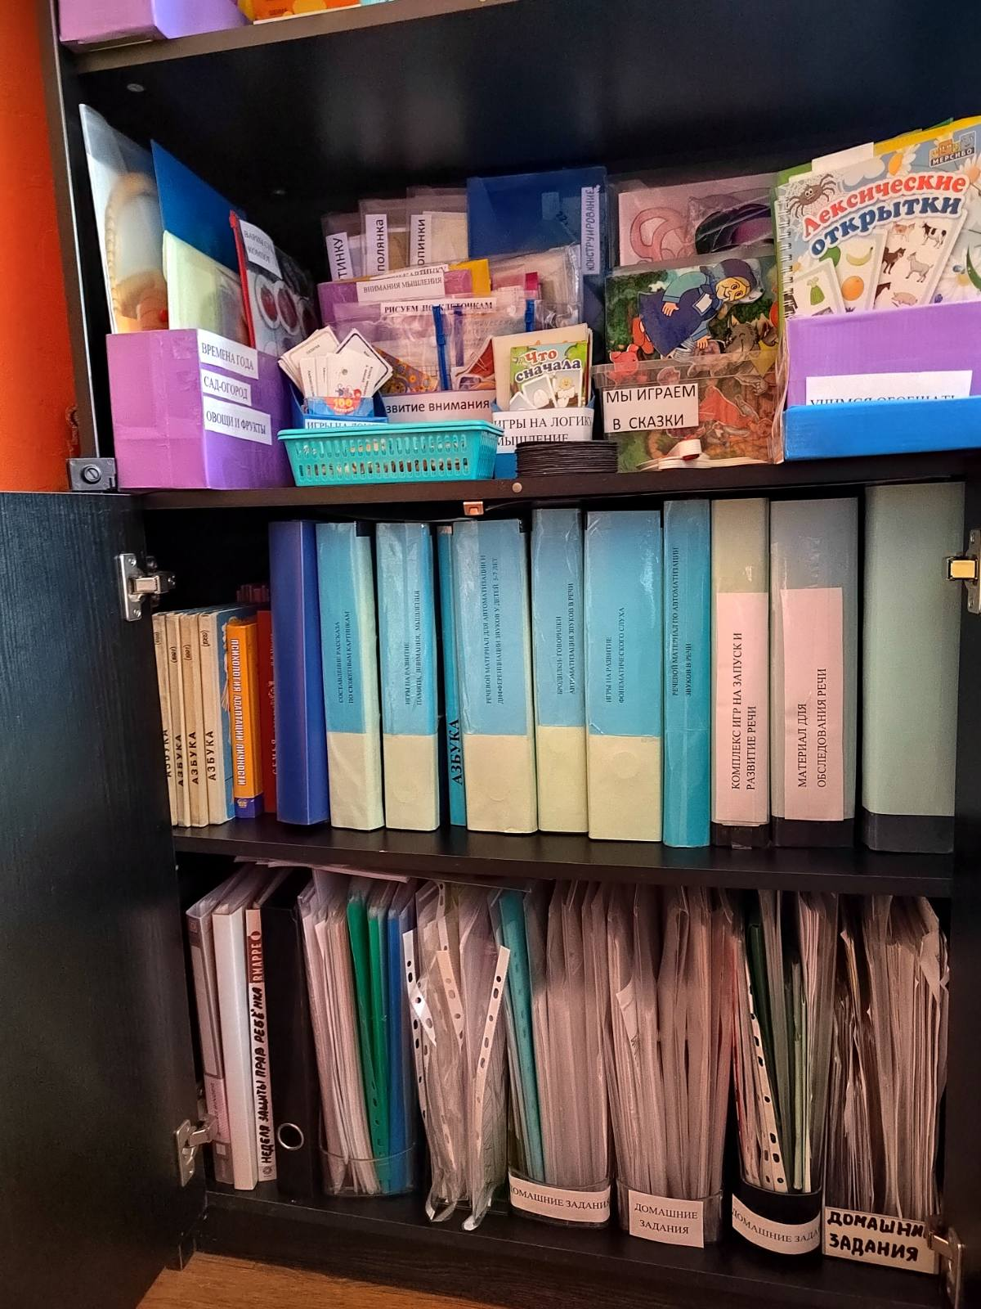

**Зона индивидуальной коррекции речи.**

Представляет собой настенное зеркало со столом и дополнительным освещением.

Пособия для развития артикуляционного аппарата

Пособия для отработки правильной воздушной струи

Пособия для развития мелкой моторики

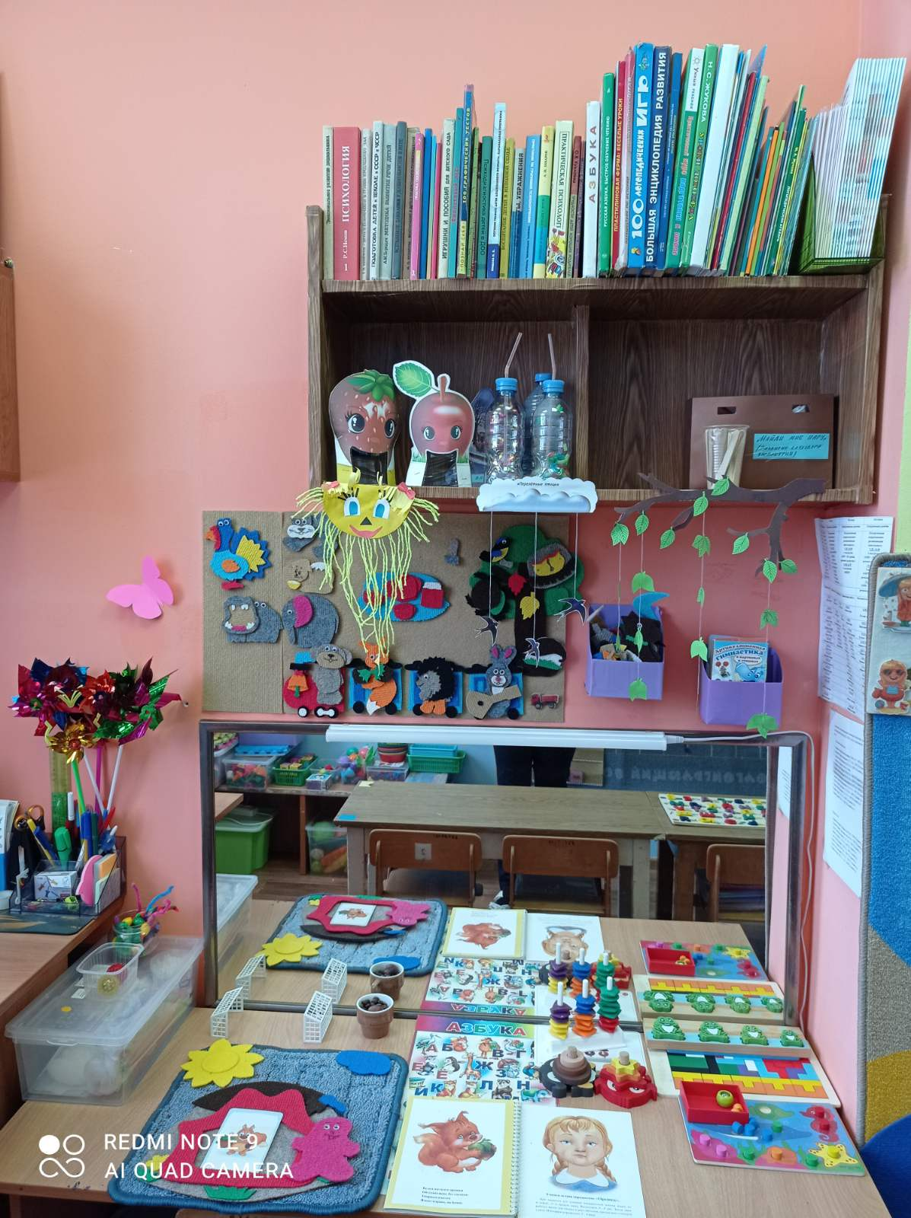

**Зона подгрупповой работы с детьми** (диагностика, развитие, коррекция)

Здесь находятся: магнитно-маркерная доска, звуковая таблица, коврографы «Ларчик» (развивающие игровые пособия В.В. Воскобовича), коврограф «Фиолетовый лес» с приложением дидактических материалов. Игры и пособия на развитие психических процессов, мыслительных способностей, графо-моторных навыков, формирование сенсорных эталонов.

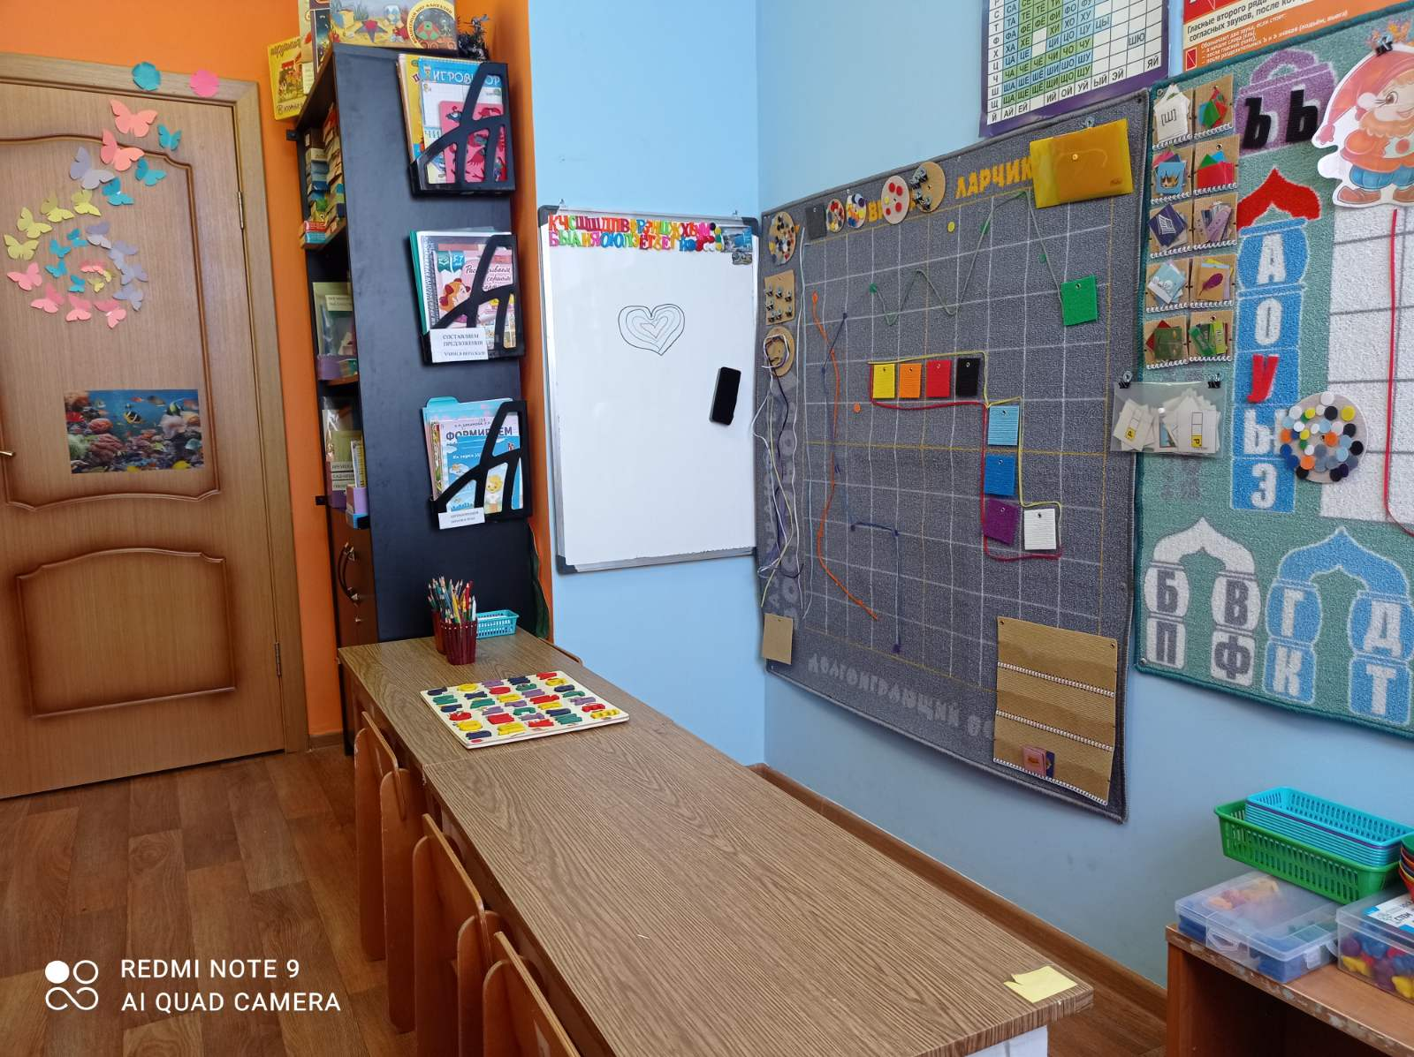

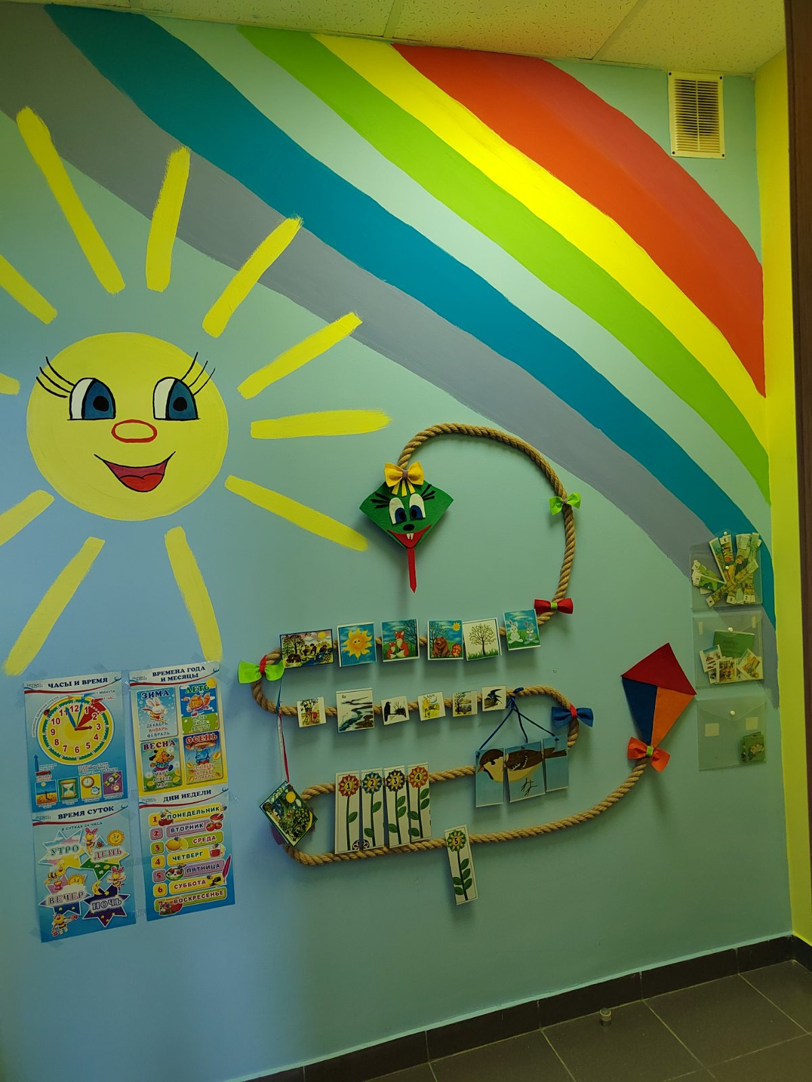

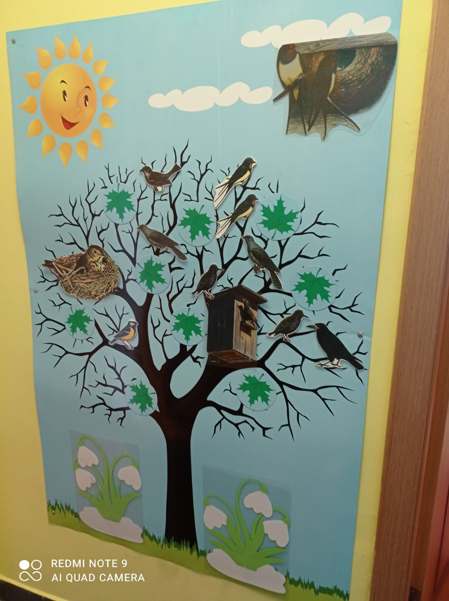

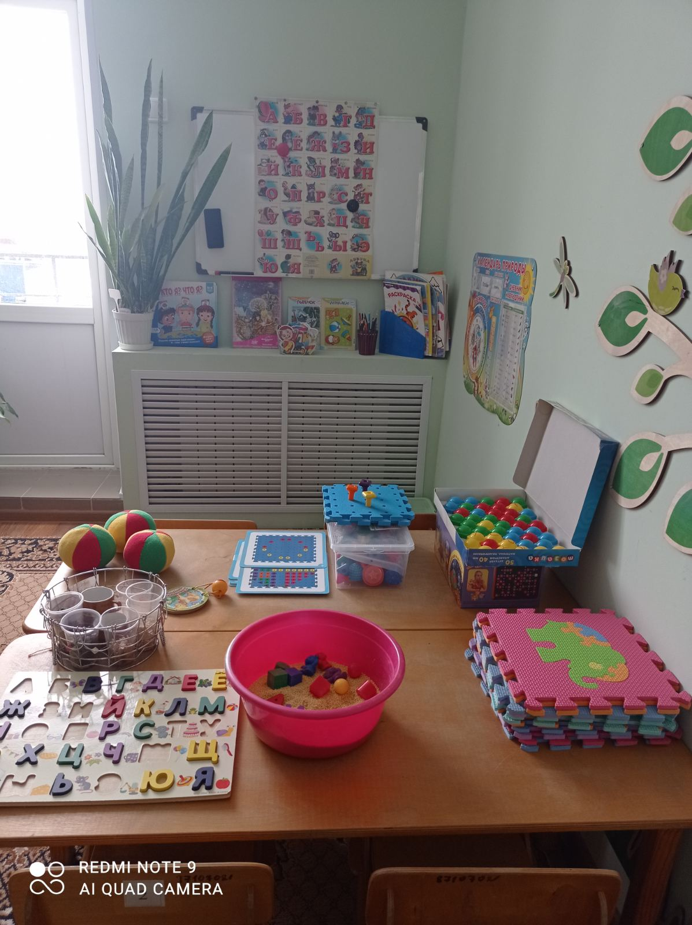

**Зона «песочная терапия»**

Здесь находится световой стол для игры с песком «Мир песочных фантазий»

Игры с песком развивают тактильное восприятие и мелкую моторику, а так же способствует развитию эмоций и фантазий и связной речи. Может использоваться для индивидуальных занятий и для групповых.

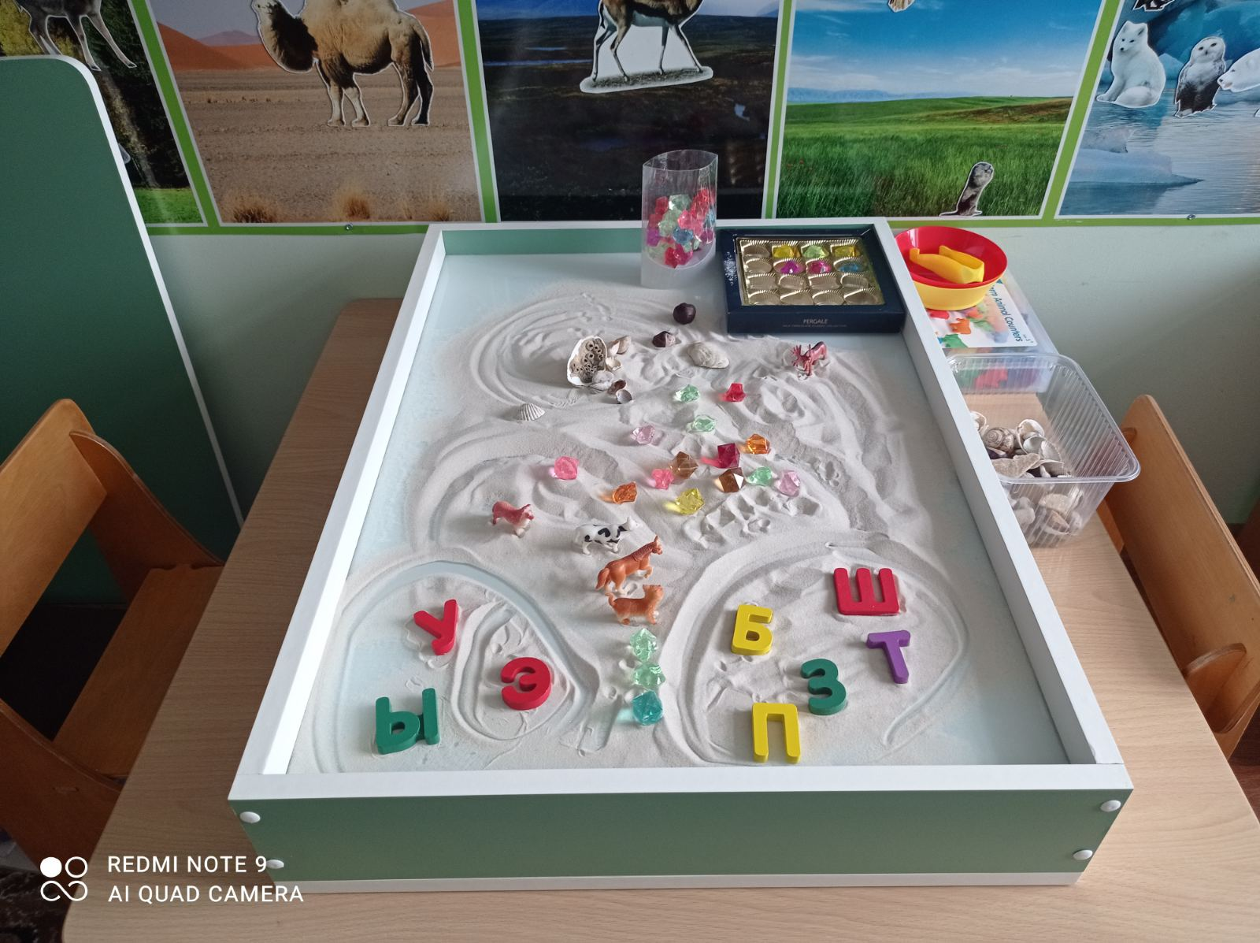

**Зона ожидания приема и консультирования.**

**Информационная зона для родителей** Расположена   на стенде, на планшетах и в приемной логопедического кабинета. Она содержит популярные сведения о развитии и коррекции речи детей. Здесь родители могут ознакомиться с полезной информацией по развитию и воспитанию своего ребенка. А для ребенка мы предлагаем интересные игры, книги, карандаши, раскраски.

